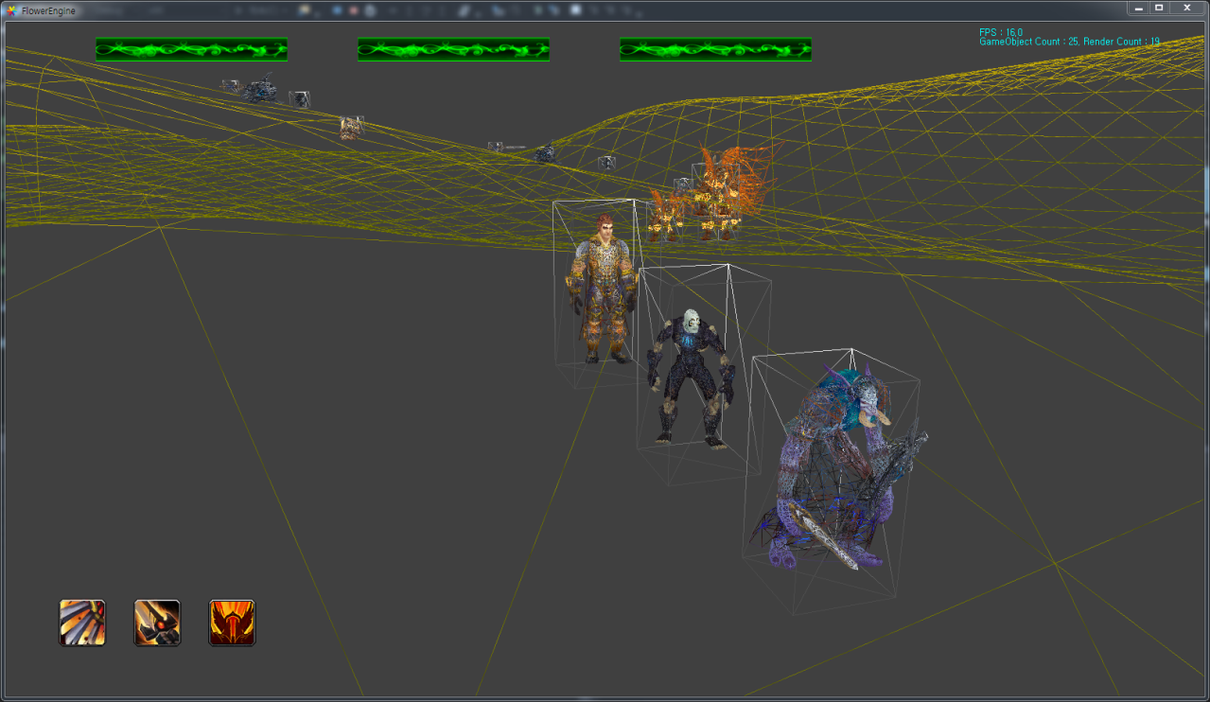

**[송현국]**  
[팀원 : 김동오, 이호형]  
[SGA선생님 : 김주안 ]

**[포트폴리오]**

# 목차

1장 전체적인 설명 #

1.1절 #

1.2절 #

1.3절 #

2장 전투 개발#

2.1절 #

2.2절 #

2.3절 #

3장 전투 외 개발#

3.1절 #

3.2절 #

3.3절 #

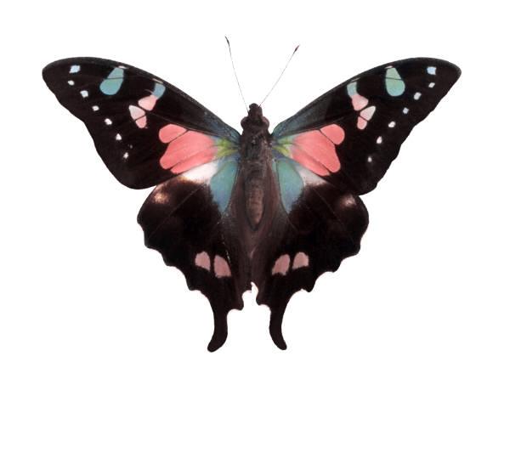

# 중간 제목 1

[삽입] 탭의 갤러리에는 문서의 전체 모양과 어울리도록 디자인된 항목이 포함되어 있습니다. 이러한 갤러리를 사용하여 표, 머리글, 바닥글, 목록, 표지 및 기타 문서 블록을 삽입할 수 있습니다. 그림, 차트 또는 다이어그램을 만들 때도 현재 문서 모양과 어울리게 지정할 수 있습니다. [삽입] 탭의 갤러리에는 문서의 전체 모양과 어울리도록 디자인된 항목이 포함되어 있습니다. 이러한 갤러리를 사용하여 표, 머리글, 바닥글, 목록, 표지 및 기타 문서 블록을 삽입할 수 있습니다. 그림, 차트 또는 다이어그램을 만들 때도 현재 문서 모양과 어울리게 지정할 수 있습니다.

## 제목 2

[쓰기] 탭의 빠른 스타일 갤러리에서 선택한 텍스트의 모양을 선택하면 문서 텍스트에서 선택한 텍스트의 서식을 쉽게 변경할 수 있습니다. [삽입] 탭의 갤러리에는 문서의 전체 모양과 어울리도록 디자인된 항목이 포함되어 있습니다. 이러한 갤러리를 사용하여 표, 머리글, 바닥글, 목록, 표지 및 기타 문서 블록을 삽입할 수 있습니다. 대부분의 컨트롤에서는 현재 테마의 모양을 사용하거나 직접 지정한 서식을 사용하도록 선택할 수 있습니다.

인용 부호는 굵게 표시된 장식형입니다. 갤러리에는 문서의 전체 모양과 어울리도록 디자인된 항목이 포함되어 있습니다.

[삽입] 탭의 갤러리에는 문서의 전체 모양과 어울리도록 디자인된 항목이 포함되어 있습니다. 이러한 갤러리를 사용하여 표, 머리글, 바닥글, 목록, 표지 및 기타 문서 블록을 삽입할 수 있습니다. 그림, 차트 또는 다이어그램을 만들 때도 현재 문서 모양과 어울리게 지정할 수 있습니다.

### 제목 3

문서의 전체 모양을 변경하려면 [페이지 레이아웃] 탭에서 새 테마 요소를 선택하십시오. 빠른 스타일 갤러리에서 사용할 수 있는 모양을 변경하려면 [현재 빠른 스타일 모음 변경] 명령을 사용하십시오. 테마 갤러리와 빠른 스타일 갤러리 모두 원래대로 명령을 제공하므로 언제든지 문서 모양을 현재 서식 파일에 포함된 원래 모양으로 복원할 수 있습니다.

[쓰기] 탭의 빠른 스타일 갤러리에서 선택한 텍스트의 모양을 선택하면 문서 텍스트에서 선택한 텍스트의 서식을 쉽게 변경할 수 있습니다. 또한 [쓰기] 탭의 다른 컨트롤을 사용하여 직접 텍스트 서식을 지정할 수 있습니다. 대부분의 컨트롤에서는 현재 테마의 모양을 사용하거나 직접 지정한 서식을 사용하도록 선택할 수 있습니다.

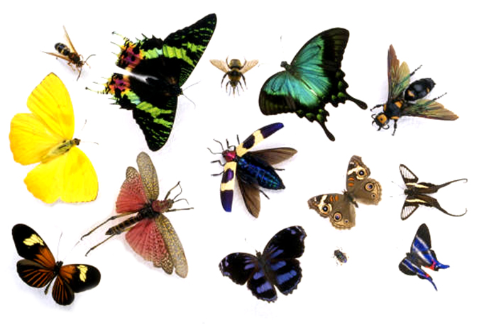

# 참고 문헌

**첫 번째 참조 자료.** 텍스트는 용지의 왼쪽 여백에서 시작되며 줄은 2줄 간격으로 되어 있습니다. 입력 항목이 한 줄을 넘어가는 경우 두 번째 줄이 자동으로 들여 써집니다.

**추가 참조 자료.**